国家税务总局乌海市税务局  乌海市人力资源和社会保障局 | 通告

2024年3号

国家税务总局乌海市税务局
乌海市人力资源和社会保障局
关于2024年度乌海市灵活就业人员
基本养老保险参保缴费相关事项的通告

根据《国家税务总局内蒙古自治区税务局 内蒙古自治区人力资源和社会保障厅关于2024年度社会保险缴费基数调整及灵活就业人员缴纳养老保险费有关工作的通知》（内税函〔2024〕256号）（简称《通知》，下同）精神，结合我市实际，现就我市灵活就业人员参保缴费有关事宜通告如下：
一、缴费标准
我市按照《通知》公布的内蒙古自治区2024年灵活就业人员养老保险缴费档次执行，即：

内蒙古自治区2024年灵活就业人员养老保险缴费档次
月平均工资 | 档次 | 缴费基数 | 缴费比例 | 月缴费金额（元） | 年缴费金额（元）
8105 | 60% | 4863 | 20% | 972.6 | 11671.2
8105 | 65% | 5268 | 20% | 1053.6 | 12643.2
8105 | 70% | 5674 | 20% | 1134.8 | 13617.6
8105 | 75% | 6079 | 20% | 1215.8 | 14589.6
8105 | 80% | 6484 | 20% | 1296.8 | 15561.6
8105 | 85% | 6889 | 20% | 1377.8 | 16533.6
8105 | 90% | 7295 | 20% | 1459 | 17508
8105 | 95% | 7700 | 20% | 1540 | 18480
8105 | 100% | 8105 | 20% | 1621 | 19452
8105 | 150% | 12158 | 20% | 2431.6 | 29179.2
8105 | 200% | 16210 | 20% | 3242 | 38904
8105 | 300% | 24315 | 20% | 4863 | 58356

二、缴费时间
按《通知》规定，2024年养老保险缴费截止时间为2024年9月14日至12月25日。
三、业务细化及调整
（一）谨慎选择缴费档次
灵活就业人员在年度内首次申报确认基本养老保险缴费档次或者缴款后，年度内不可再变更缴费档次。
（二）合理选择缴费频率
《通知》规定，灵活就业人员可以选择按月、按季、按半年、按年缴费。基于我市实际，灵活就业人员基本养老保险缴费频率一经选择，不得变更。并细化如下：
1.全年缴足12个月的灵活就业人员，可以根据自身能力，选择按月、按季、按半年、按年缴费。
2.年度内只缴纳部分月份的灵活就业人员，根据自身参保、暂停、终止情况，可按预期应缴费月数选择按月、按季、按半年缴费。
3.年度内退休的灵活就业人员，应先到所属人社部门经办机构进行退休月份核实及应缴费月数确认后，再按应缴费月数选择按月、按季、按半年缴费。
4.享受原神华乌海能源公司、乌海市企业解除劳动关系人员享受基本养老保险补贴的灵活就业人员，未达到法定退休年龄的须按年缴费。
（三）原神华乌海能源公司、乌海市企业解除劳动关系人员补贴业务
符合原神华乌海能源公司、乌海市企业解除劳动关系人员享受基本养老保险补贴政策的，从2024年起，需在本年度11月30日前先按灵活就业人员缴费档次全额按年缴费(年度内达到法定退休年龄的，按应缴费月数选择缴费频率)，在完成缴费后提出养老保险补贴申请。当年未按时完成养老保险缴费的，不得享受补贴。
申请养老保险补贴通过“线上”或“线下”两种方式进行。线上申请通过乌海市居民服务“一卡通”微信小程序申请；线下申请可到市、区两级党群服务中心人社综合服务窗口进行申请。
四、缴费方式
税务部门提供“线上”和“线下”两种缴费渠道。“线上”渠道包括内蒙税务APP、电子税务局WEB端、蒙速办、微信城市服务、微信小程序、支付宝市民服务中心、建设银行裕农通APP、建设银行手机银行APP、建设银行网上银行；“线下”渠道包括建设银行自助机、建设银行柜台、社区云POS机、办税服务厅现金方式。（灵活就业人员社会保险费缴费方式详见附件1）
五、其他
（一）参保信息确认。灵活就业人员登录税务部门业务系统首页后或者缴款提交前，需仔细核对经办机构、姓名身份证号、险种、属期在税务部门的提示信息与本人实际参保信息是否一致。如不一致，应立即停止缴款，然后与所属经办机构核实相关信息，待税务部门提示信息与实际参保信息一致后，再进行缴款。参保人要注意暂停、终止缴费月份信息，尽量避免多缴退费。
（二）业务变更。按照中国人民银行要求，微信零钱不能直接用于缴费，需要使用银行卡进行缴费。
（三）预防断档。按月缴费是一项新举措，并且按现行政策，灵活就业人员不允许跨年度补缴基本养老保险。参保人要注意缴费连续性，避免出现断档。
（四）缴费凭证与缴费记录查询。人社部门与税务部门的业务系统已实现互联互通，完成缴费后，缴费信息通过社税数据共享平台自动回传到所属经办机构，缴费人无需持票到经办机构窗口办理记账手续。确需缴费票证的，可在缴费成功3个工作日后通过税务部门提供的手机APP、微信小程序、微信城市服务、支付宝、蒙速办等“线上”渠道生成、下载、留存、打印(缴费人在手机上缴费完成后即时开具的《内蒙古自治区社会保险费缴费证明》一般情况下不作为经办机构的记账凭证)；也可以在税务部门办税服务厅进行缴费记录查询、打印（票证仅能生成一次，缴费人自行生成票证后，办税服务厅无法再次生成）。缴费记录还可以通过内蒙古12333平台进行查询。
（五）明确问题处理部门。灵活就业人员缴费过程中遇到的问题，涉及登记业务、记账业务的，由人社部门负责处理；涉及缴款业务、票证业务的，由税务部门负责处理；应征数据问题，一般情况下由税务部门处理，采取核定征收的由人社部门处理。（灵活就业人员参保缴费联系电话见附件2）
特此通告。

附件1：税务部门缴费渠道（个人业务）
附件2：灵活就业人员参保缴费联系电话

国家税务总局乌海市税务局 乌海市人力资源和社会保障局

国家税务总局乌海市税务局社会保险费和非税收入科承办 | 办公室2024年9月11日印发
2024年9月11日
附件1
税务部门缴费渠道(个人业务)
序  号 | 缴费渠道 | 交互  方式 | 进入方式 | 票证取得 | 主管单位 | 备注
1 | 内蒙税务APP | 缴费人线上 | 打开内蒙古税务APP→登陆→自然人业务→输入手机号码或身份证号码及验证码或密码→登录→社保→个人社保→社保缴费办理→选择缴费对象（本人或他人）→录入手机号及基本信息→下一步→选择需要缴纳的险种类型与基数→确定→下一步→核对缴费金额及属期→提交→选择光大云支付→确认缴费→选择支付方式→去支付→支付→支付成功即为缴费成功 | 2个工作日后打开内蒙古税务APP→登录→自然人业务→输入手机号码或身份证号码及验证码或密码→登录→社保→个人社保→开具缴费证明→查询→申请→选择票证→开具 | 内蒙古税务局 | 大额缴款提前申请支付限额
2 | 电子税务局WEB端 | 缴费人线上 | 国家税务总局内蒙古自治区税务局官网→登录→自然人业务→录入基本信息→录入手机号及验证码→登录→我要办费→社保缴费办理→下一步→勾选需要缴纳的险种类型→选择缴费基数→确认→下一步→确认缴费金额属期→下一步→光大云缴费→确定→选择支付方式→付款 | 2个工作日后国家税务总局内蒙古自治区税务局官网→登录→自然人业务→录入基本信息→录入手机号及验证码→登录→我要缴费→开具缴费证明 | 内蒙古税务局 | 大额缴款提前申请支付限额
3 | 蒙速办 | 缴费人线上 | 打开蒙速办APP→内蒙古自治区本级站点→搜索内蒙古税务社保缴费→社保缴费办理→选择缴费对象（本人或他人）→录入手机号及基本信息→下一步→选择需要缴纳的险种类型与基数→确定→下一步→核对缴费金额及属期→提交→选择光大云支付→确认缴费→选择支付方式→去支付→支付→支付成功即为缴费成功 | 2个工作日后打开蒙速办APP→内蒙古自治区本级站点→搜索内蒙古税务社保缴费→开具缴费证明→查询→申请→选择票证→开具 | 内蒙古人民政府 | 大额缴款提前申请支付限额

序  号 | 缴费渠道 | 交互  方式 | 进入方式 | 票证取得 | 主管单位 | 备注
4 | 微信城市服务 | 缴费人线上 | 打开微信→我→支付→城市服务→选择社保关系所在的城市（例乌海选择乌海市）→社保→内蒙古社保缴费→我要缴费→点击手机号码一键绑定→允许→我要缴费→录入缴费人身份证号码、姓名、手机号→下一步→选择要缴纳险种→下一步→核对缴费金额与费款所属期→提交→确认缴费→允许→确认并支付→立即支付→选择缴费方式（零钱、银行卡）→输入支付密码→支付成功即为缴费成功 | 2个工作日后打开微信→我→支付→城市服务→内蒙古社保缴费→缴费凭证开具→微信实名→授权→查询→选择开具对象（本人或者他人）→查询→开具即可 | 腾讯公司 | 大额缴款提前申请支付限额
5 | 微信小程序 | 缴费人线上 | 打开微信→发现→小程序→搜索→内蒙古社保缴费→我要缴费→点击手机号码一键绑定→允许→我要缴费→录入缴费人身份证号码、姓名、手机号→下一步→选择要缴纳险种→下一步→核对缴费金额与费款所属期→提交→确认缴费→允许→确认并支付→立即支付→选择缴费方式（零钱、银行卡）→输入支付密码→支付成功即为缴费成功 | 2个工作日后打开微信→发现→小程序→内蒙古社保缴费→缴费凭证开具→微信实名→查询→选择开具对象（本人或者他人）→查询→开具即可 | 腾讯公司 | 大额缴款提前申请支付限额
6 | 支付宝市民服务中心 | 缴费人线上 | 打开支付宝→搜索市民中心→进入→社保→内蒙古社保缴费→社保缴费办理→确认授权→选择办理对象，录入手机号→下一步→选择要缴纳险种→下一步→核对缴费金额与费款所属期→光大云缴费→允许→确认并支付→支付成功即为缴费成功 | 2个工作日后打开支付宝→搜索市民中心→进入→社保→内蒙古社保缴费→开具缴费证明→查询→申请→选择票证→开具 | 阿里公司 | 大额缴款提前申请支付限额
7 | 建设银行裕农通APP | 缴费人线上 | 登录建设银行裕农通APP→办理缴费→交社保费→选择相应城市、项目→录入证件类型、证件号码、姓名，点击“下一步”进入缴费。 | 裕农通缴费成功可截屏保存，或者通过裕农通APP查询缴费记录，或者2个工作日后前往税务大厅办理税务票证 | 内蒙古建行 | 需有建行账户

序  号 | 缴费渠道 | 交互  方式 | 进入方式 | 票证取得 | 主管单位 | 备注
8 | 建设银行手机银行APP | 缴费人线上 | 登录建设银行手机银行APP→悦享生活→更多→政务服务→选择相应项目→录入证件类型、证件号码、姓名，点击“下一步”进入缴费。 | 可截屏保存，或者通过手机银行APP查询缴费记录或者2个工作日后前往税务大厅办理税务票证 | 内蒙古建行 | 需有建行账户
9 | 建设银行网上银行 | 缴费人线上 | 登录建设银行网上银行→生活服务→政务服务→社保→选择相应省份、城市、收费单位，证件类型、录入证件号码、姓名，点击“下一步”进入缴费。 | 可自行打印银行缴费凭证，或者2个工作日后前往税务大厅办理税务票证 | 内蒙古建行 | 需有建行账户
10 | 建设银行自助机 | 缴费人线下 | 到中国建设银行内蒙古地区各营业网点→惠民服务→社保业务→社保缴费→插入身份证拍照识别个人信息后进入缴费 | 现场打印智慧柜员机业务回执，或者2个工作日后前往税务大厅办理税务票证 | 内蒙古建行 | 需有建行账户
11 | 建设银行柜台 | 征收人员线下 | 到中国建设银行内蒙古地区各营业网点柜台 | 现场打印银行缴费凭证，或者2个工作日后前往税务大厅办理税务票证 | 内蒙古建行 | 需有建行账户
12 | 社区云POS机 | 征收人员线下 | 到社区或社保五险征收柜台办理。打开云POS→签到→选择险种→录入身份证姓名→选择险种→核对金额→刷卡→输入密码→支付成功即为缴费成功 | 2个工作日后前往税务大厅办理税务票证 | 各区税务局 | 社区网格
13 | 办税服务厅现金 | 征收人员线下 | 税务征收人员收取现金后给纳税人开具缴款书（税务收现）等现金类税收票证，税务机关当日或最迟次日将现金类税收票证汇总成缴款书（银行经收），一并将现金交由国库经收入。 | 现场打印税务票证 | 各区税务局 | 收取现金
备注：社保缴费需要一次性付款。除现金外，付款账户有限额要求或者一次性支付金额比较大的，缴费人应提前向开户银行进行临时提高限额申请。

附件2
灵活就业人员参保缴费联系电话
序号 | 人社部门经办机构 |  | 税务部门征收机构
1 | 市本级 | 0473-3155923 | 海勃湾区税务局 | 0473-2012366  0473-2037022
2 | 海勃湾区 | 0473-3890107 | 海勃湾区税务局 | 0473-2012366  0473-2037022
3 | 乌达区 | 0473-3021229 | 乌达区税务局 | 0473-3023107  0473-3020156
4 | 海南区 | 0473-4024114 | 海南区税务局 | 0473-4023275  0473-4023773

附件
原神华乌海能源公司、乌海市企业解除劳动
关系人员养老保险费补贴
线上申领流程

温馨提示:当年度已经办理退休待遇申领的参保人，无法线上申请，请到参保地人社服务窗口线下办理。
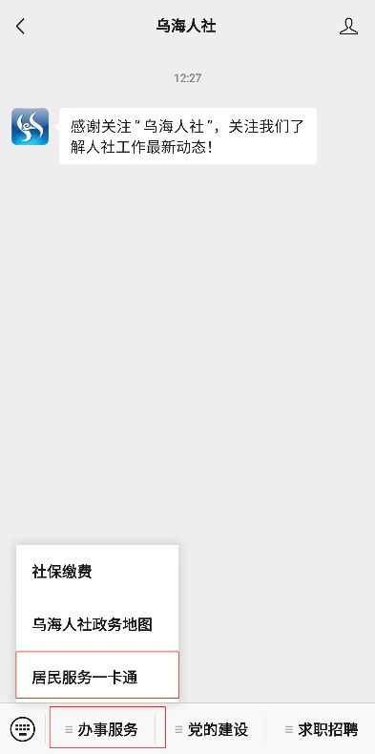
1.关注“乌海人社”公众号，选择“办事服务”，点击“居民服务一卡通”或微信搜索“乌海居民服务一卡通”进入应用平台；

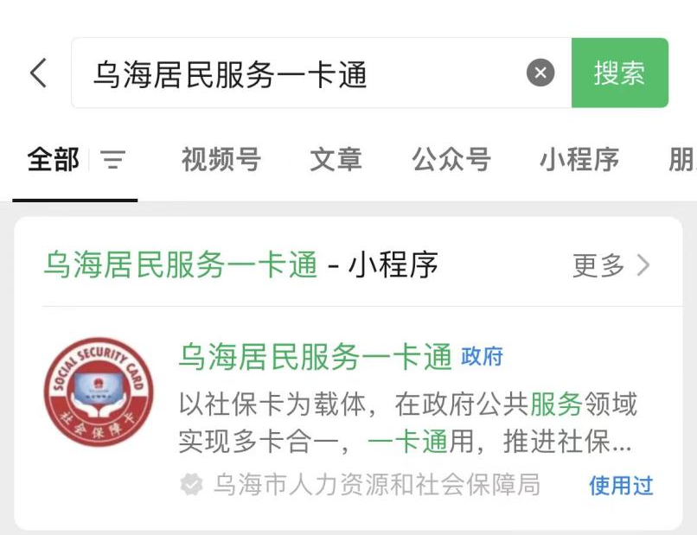

2.进入首页后，点击“登录”（首次登录用户需按照提示注册账户）；

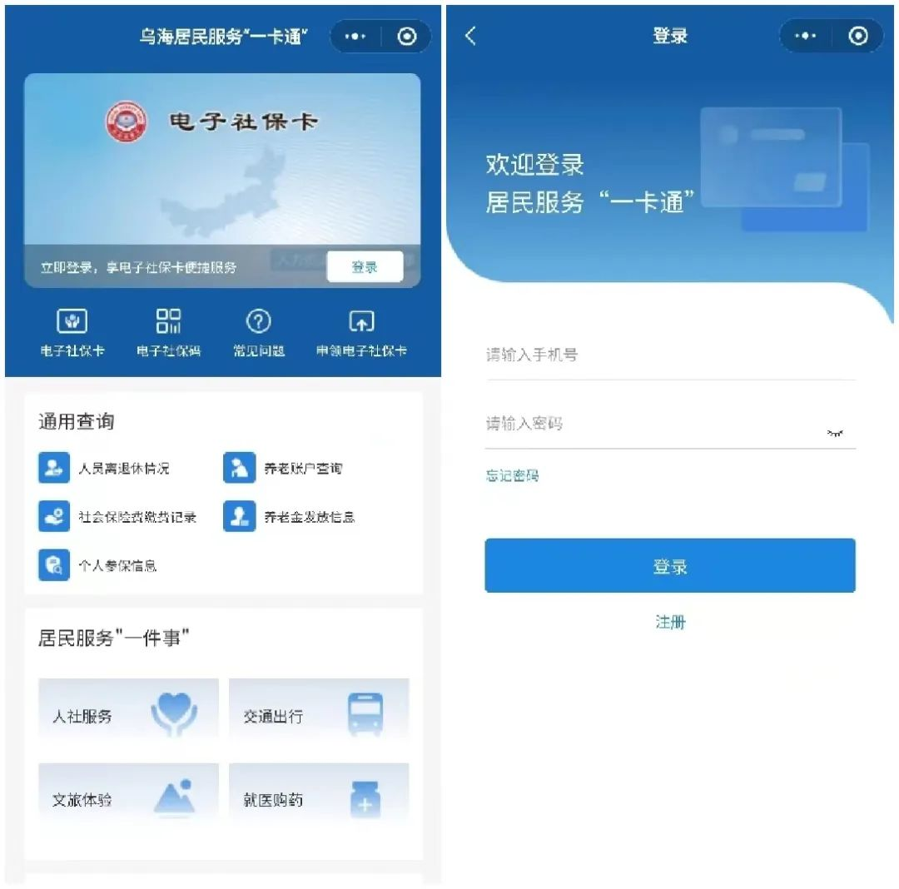

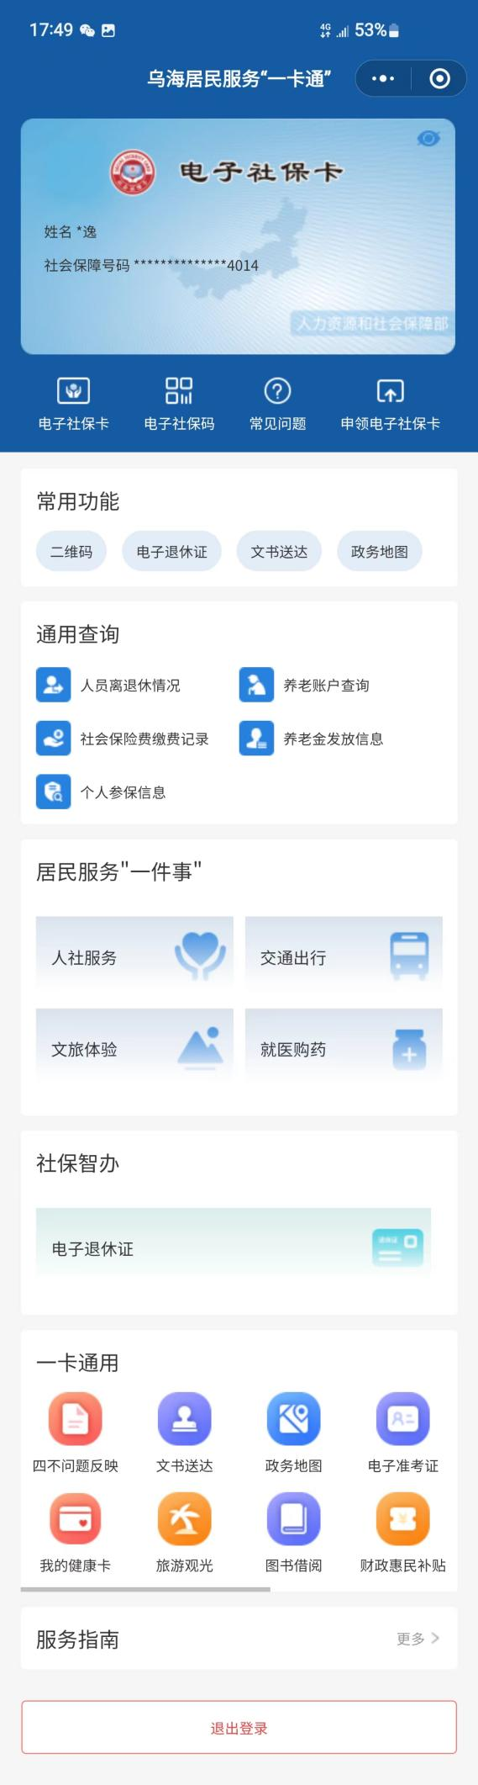
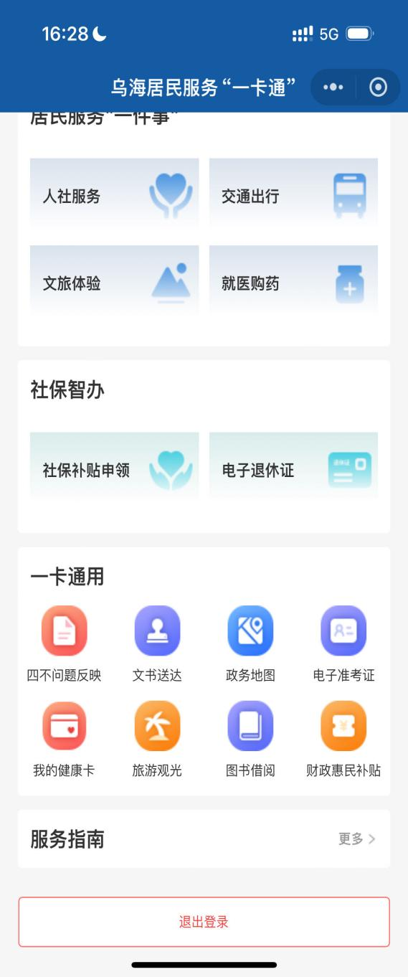
3.在“社保智办”专区选择“社保补贴申领”；

4.点击申领补贴。

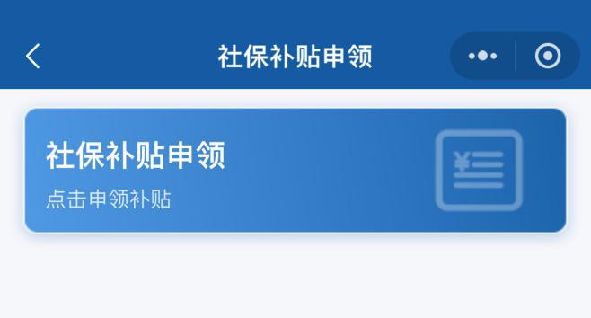

5.经过人脸识别。
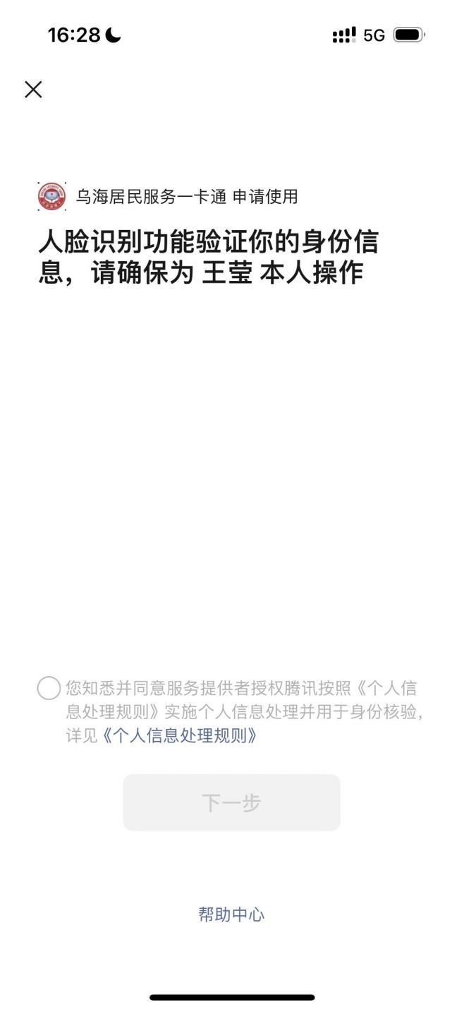

6.核实通过后，点击“提交申请”。
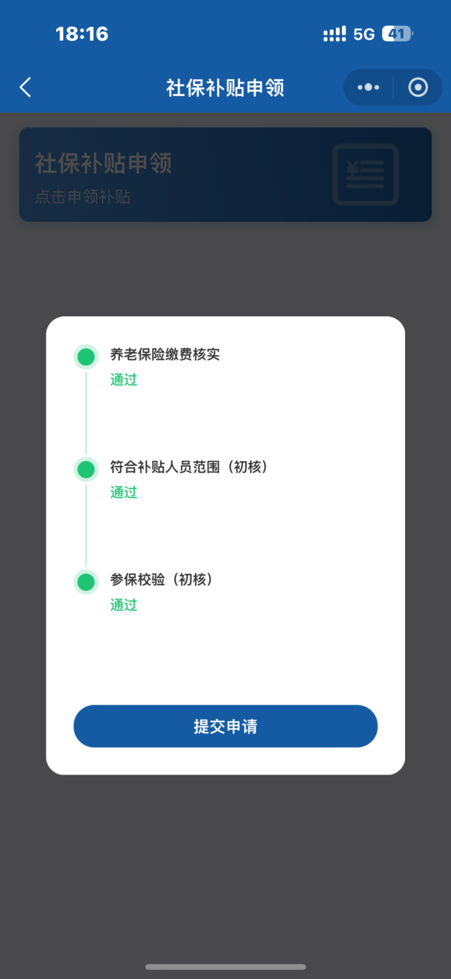

7.确认是否申请本年度社保补贴，点击“确认申领”。
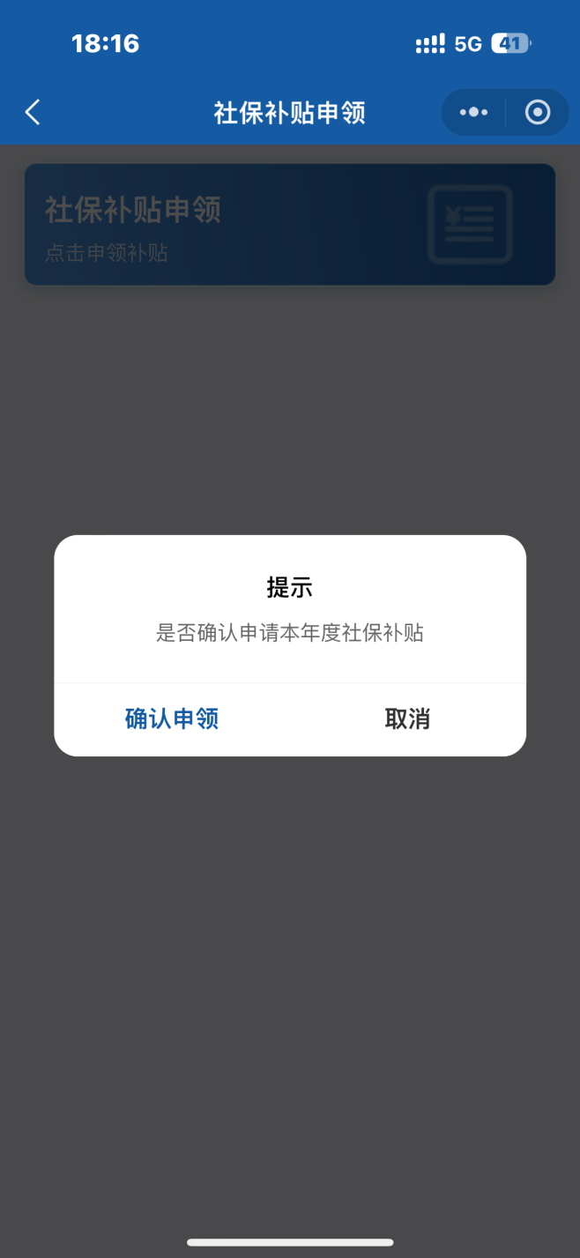

8.仔细阅读“本人申请及承诺”后，点击“我已阅读并同意”。
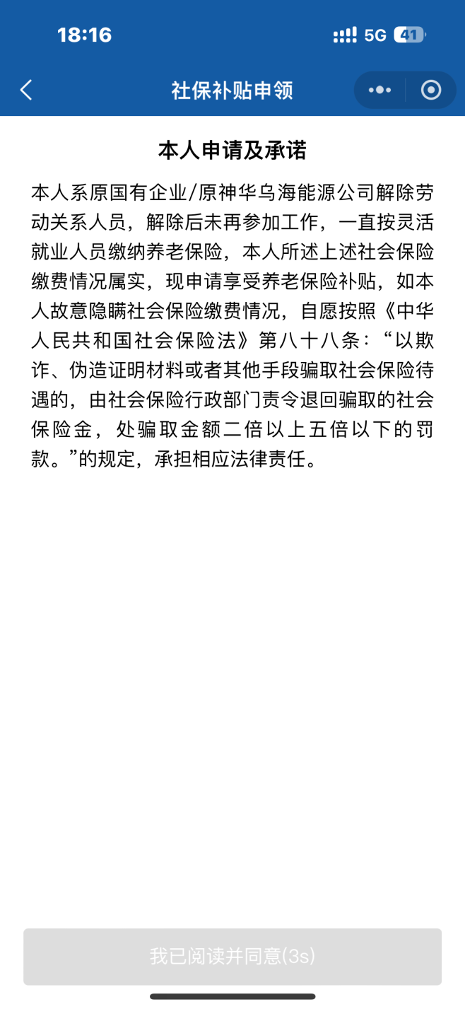
9.本人在空白处签字后，点击“提交”。
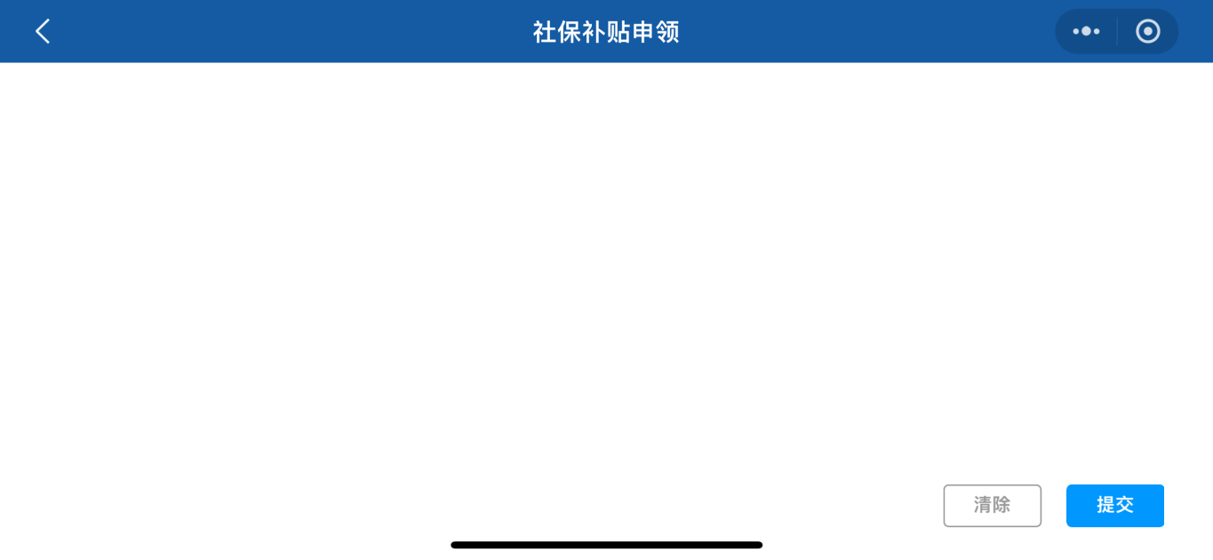

10.社保补贴申领成功。
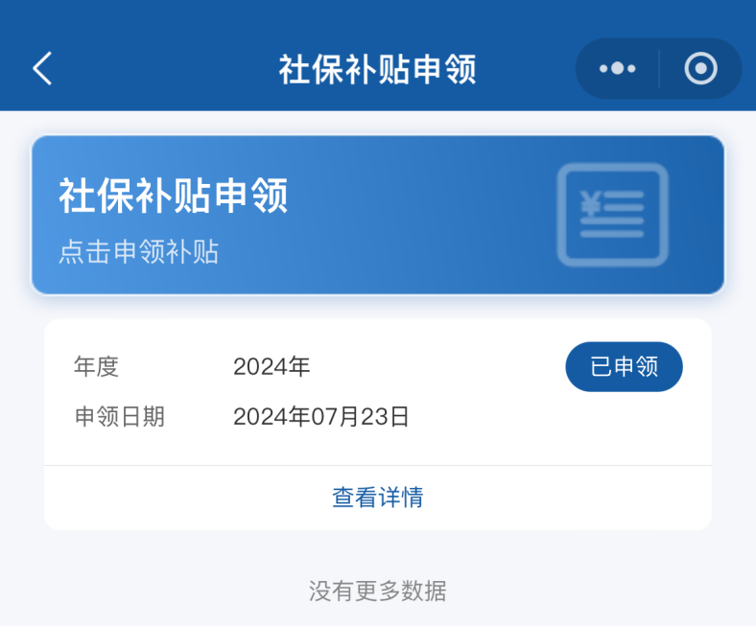

11.点击“查看详情”，即可查看社保补贴申领详细信息。
